НАМ И ВНУКАМ - 2021
завершён республиканский экологический смотр - конкурс
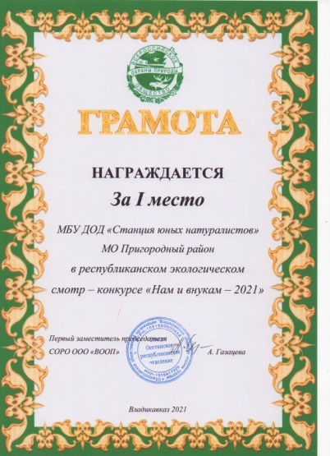
МБУ ДОД «СТАНЦИЯ ЮНЫХ НАТУРАЛИСТОВ» МО – Пригородный район РСО – Алания каждый год участвует в конкурсе «НАМ И ВНУКАМ», который проводится в первой декаде ноября.
Целью ежегодно проводимого конкурса является подведение итогов и представление результатов разных видов общественной и профессиональной экологической деятельности, осуществляемой образовательными учреждениями в республике Северная Осетия-Алания.
Наша станция представила на суд жюри методическую работу за 2020 – 2021 учебный год. Это - природоохранная, эколого-познавательная, эколого-образовательная, здоровье-сберегающая и эколого-просветительская виды деятельности учреждения. Педагоги СЮН работают над привлечением внимания подрастающего поколения к решению и созданию необходимых условий для сохранения нашей природы.
11 октября 2021 года в Северо-Осетинском республиканском отделении общероссийской общественной организации "Всероссийского общества охраны природы" состоялось торжественное награждение победителей Республиканского экологического смотр - конкурса "НАМ И ВНУКАМ - 2021".
По итогам всех видов деятельности, СТАНЦИЯ ЮНЫХ НАТУРАЛИСТОВ заняла 1 место и была отмечена памятным призом.
Первый заместитель СОРО ВООП Алевтина Газацева отметила, что станция юных натуралистов Пригородного района, вот уже в течение ряда лет представляет свою методическую работу на высоком уровне, бессменно занимая призовые места.
Осталось поблагодарить весь коллектив СЮН, каждого педагога, который прививает детям любовь и бережное отношение к нашей бесценной природе.

Заместитель директора по ВР
Фатима Тедеева

